Министерство образования и молодежной политики Свердловской области



ГАПОУ СО «Екатеринбургский колледж транспортного строительства»

Отчёт по программе «**Практическое занятие 15**

**Компоненты приложения Android. Действия. Намеренья.**

**Фильтры намерений.**»

Выполнила: Шумкова Татьяна Сергеевна

Группа: ПР-21

Преподаватель: Мирошниченко Г. В.

2023

Создать проект GeoQuiz Challenge.

**Входные данные:**

currentIndex – номер вопроса (Int)

questionBank – список вопросов (listof)

**Выходные данные:**

Текстовые сообщения:

ques_text– вопрос 1 (string)

ques1_text– вопрос 2 (string)

ques2_text– вопрос 3 (string)

true_Button – текст к кнопке – Верно (string)

false_Button – текст к кнопке – Неверно (string)

correct_ Button – ответ верный (string)

correct 2_ Button – ответ неверный (string)

**Листинг программы:**

MainActivity.kt

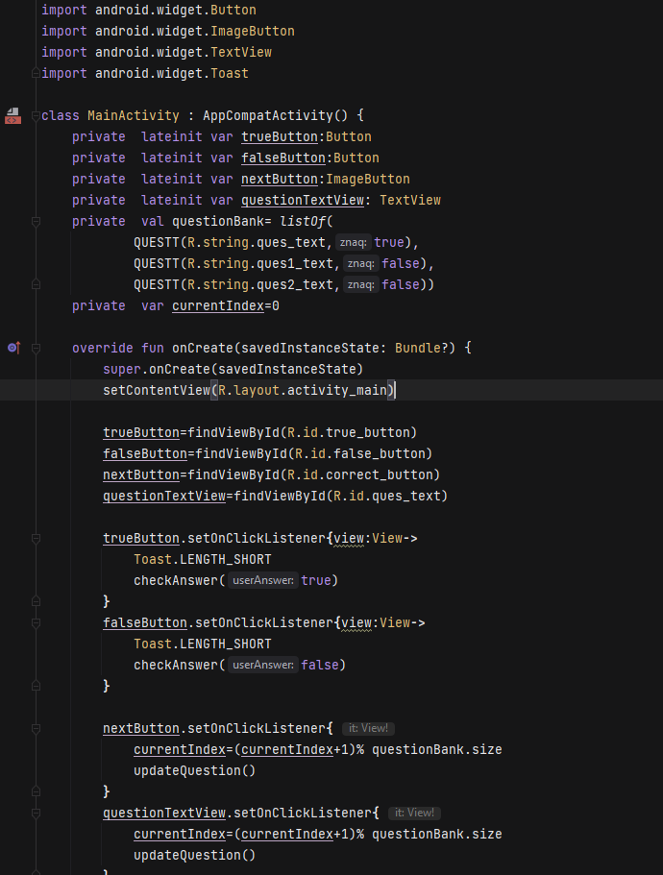

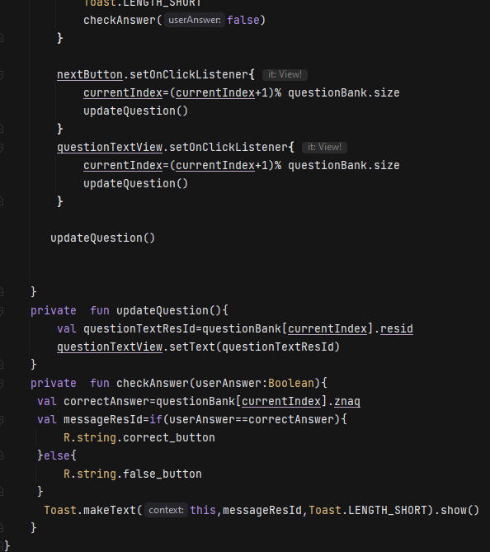

activity_main.xml

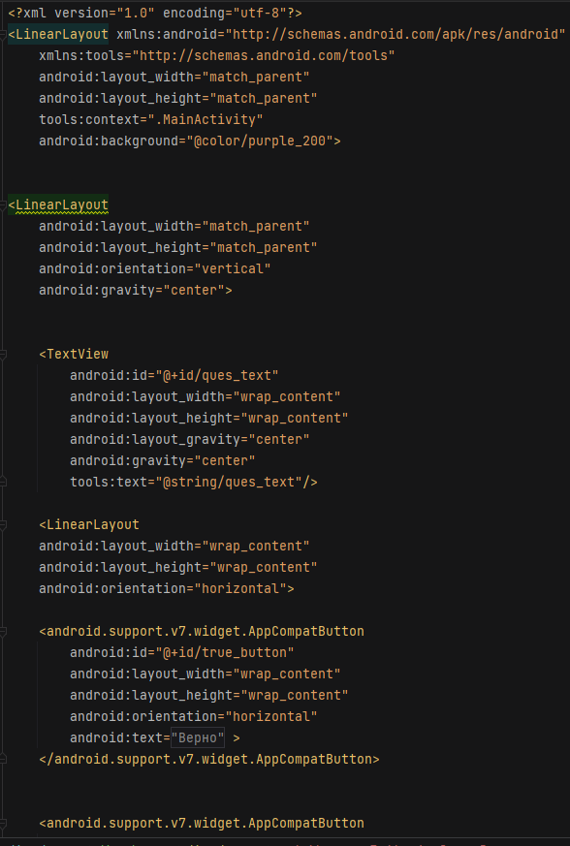

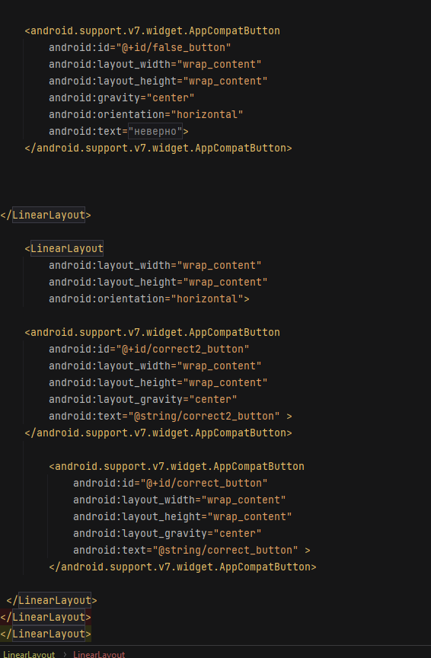

QUESTT.kt

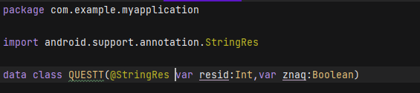

button.xml

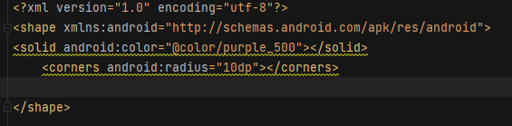

strings.xml

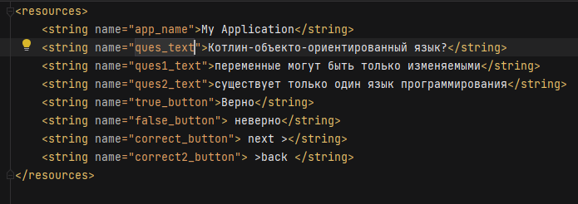

colors.xml

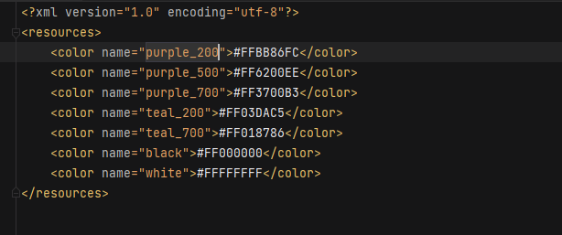

AndroidManifest.xml

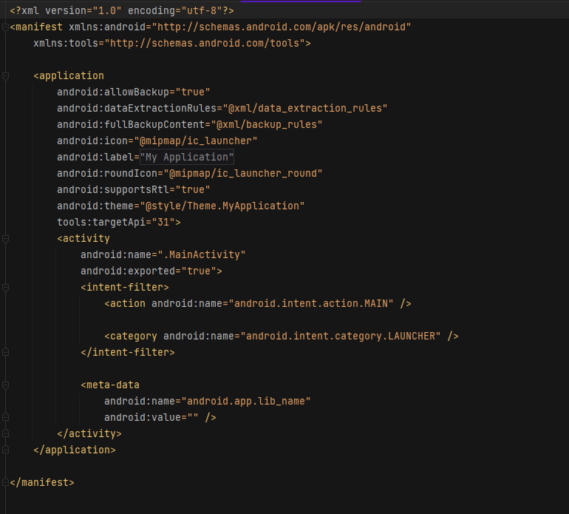

Экран.

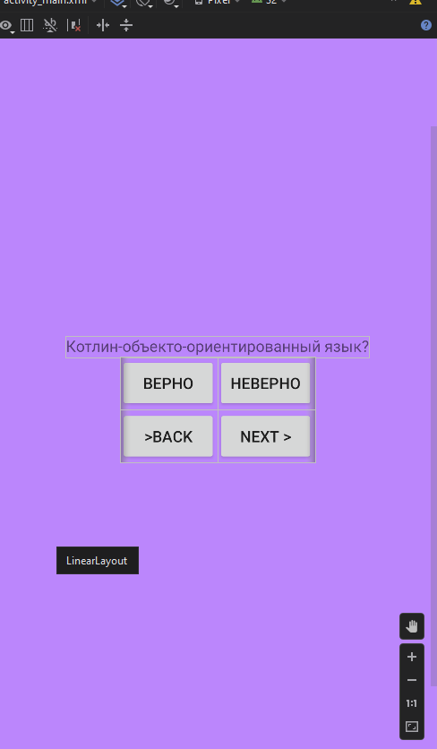

**Блок-схема:**

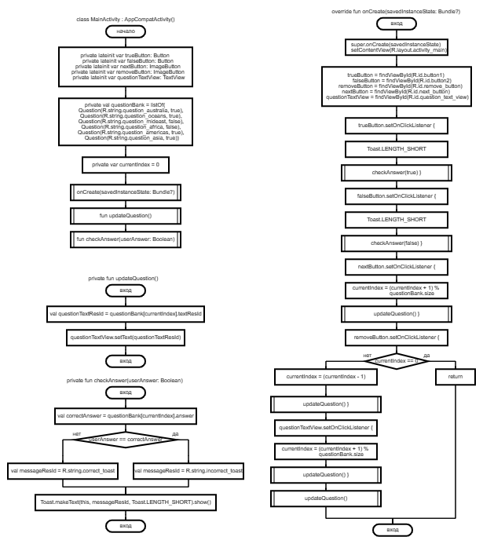

**Вывод:** благодаря практическому занятию 15, я освоила компоненты приложения Android, действия, намерения и фильтры намерений.